AZƏRBAYCAN RESPUBLİKASININ İPOTEKA VƏ KREDİT ZƏMANƏT FONDU

“Elektron ipoteka və kredit zəmanət” sistemi vasitəsilə ipoteka kreditinin alınması üçün müraciətə dair istifadəçi təlimatı

Bakı-2022

İpoteka kreditinin alınması üçün müracətin göndərilməsi
İpoteka kreditlərinin alınması üçün vətəndaş elekton müraciətini “Elektron hökumət” portalı vasitəsilə həyata keçirir. Bunun üçün vətəndaş istənilən brauzerdən ünvan sətrinə https://www.e-gov.az yazıb “Enter” düyməsini sıxmalıdır.
Vətəndaş “Elektron hökumət” portalının əsas səhifəsində “Bütün xidmətlər” düyməsini seçərək, Azərbaycan Respublikası İpoteka və Kredit Zəmanət Fondunun təqdim etdiyi elektron xidmətlər siyahısından “İpoteka kreditinin verilməsi” xidmətini seçib elektron kabinetin yaradılması üçün müraciət edə bilər. (şəkil 1, şəkil 2)

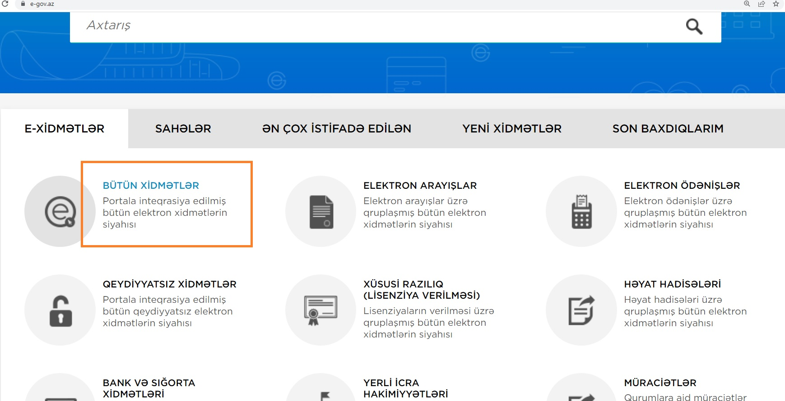
şəkil 1
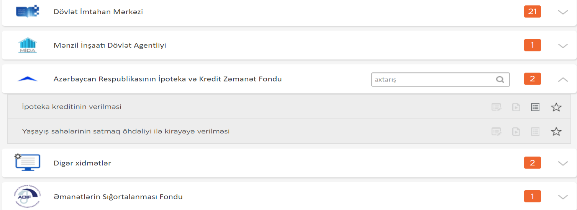
şəkil 2
Bu xidmətdən ilk dəfə istifadə zamanı Elektron imza və ya Asan imza giriş vasitələri ilə, artıq aktiv istifadəçi olduqda isə məlumatlara baxış üçün “Elektron hökumət” portalında qeydiyyatdan keçmiş vətəndaşın identifikasiya nömrəsi ilə daxil olmaq imkanı da vardır. (şəkil 3)
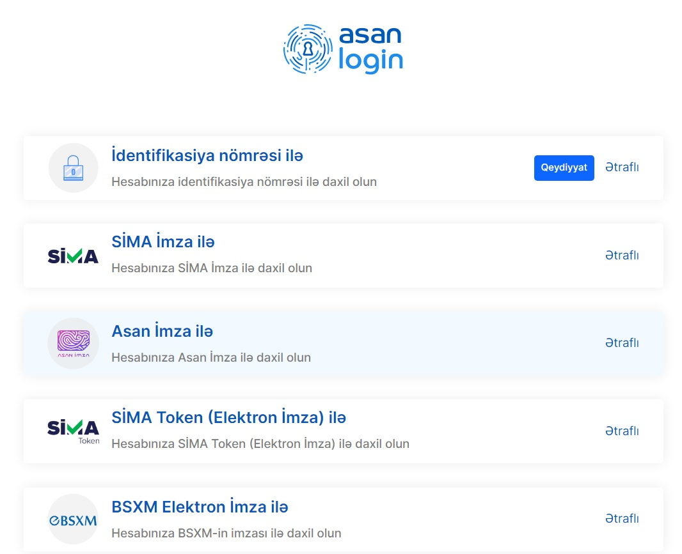
şəkil 3

Elektron imza vasitəsilə giriş:

Elektron imza ilə daxil olmaq seçimi edilir;(şəkil 4)

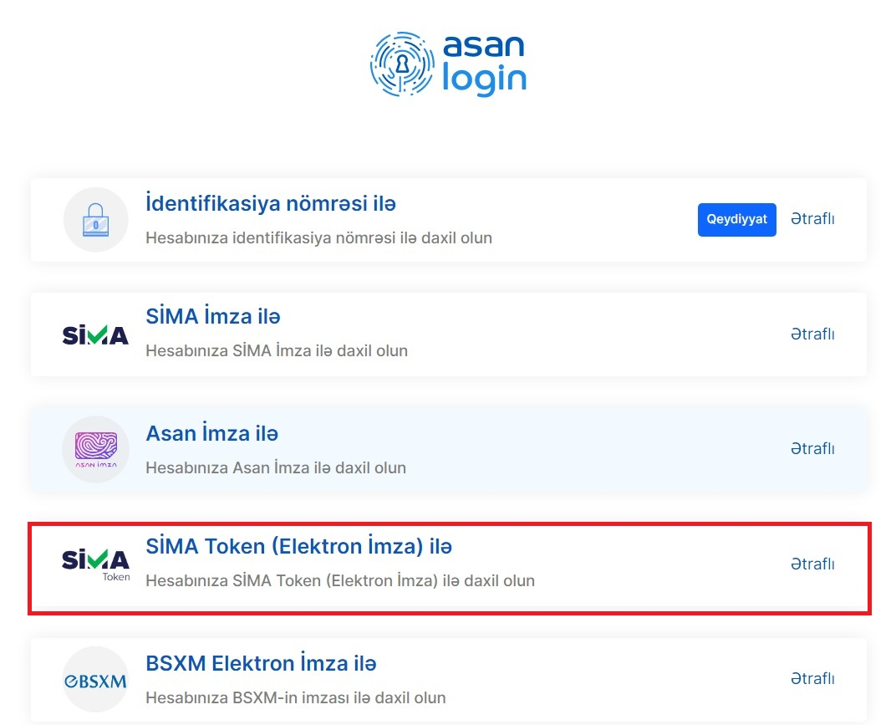

şəkil 4
Bu zaman aşağıda əks olunan sertifikatın seçilməsi pəncərəsindən müvafiq elektron imza sertifikatı (soyad, ad, ata adı) seçilərək OK düyməsi sıxılmalıdır. Ekrana əks olunan pəncərəyə elektron imza kartının PİN kodu daxil edilərək Enter düyməsi sıxılmalıdır. Faylın elektron imza ilə imzalanması zamanı istifadə etdiyiniz kompyüterdə onlayn imzalayıcı proqramın yüklənməsi təmin olunmalıdır. (şəkil 5, şəkil 6)

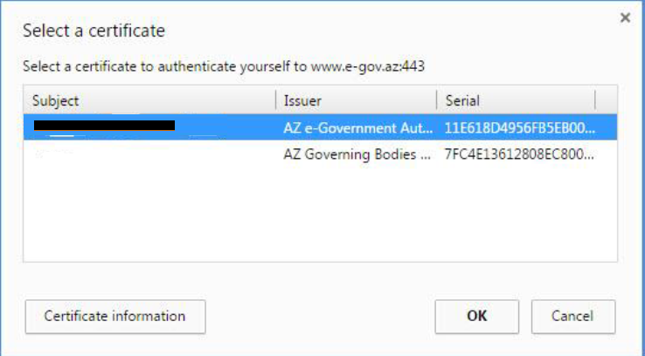

şəkil 5
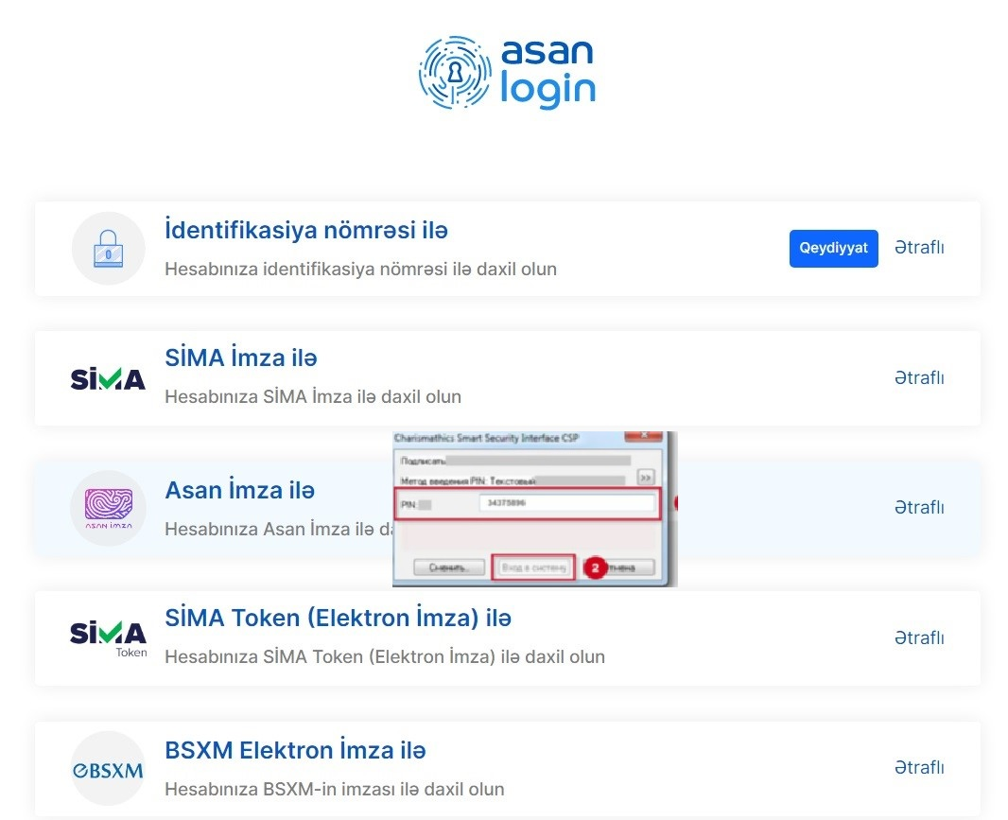

şəkil 6
Asan imza ilə giriş:
Asan imza ilə daxil olmaq seçimi edilərkən portalda müvafiq bölmə seçilir.
Asan imza üzrə mobil telefon nömrəsi, İstifadəçi İD daxil edib DAXİL OL düyməsi sıxılır
(şəkil 7)

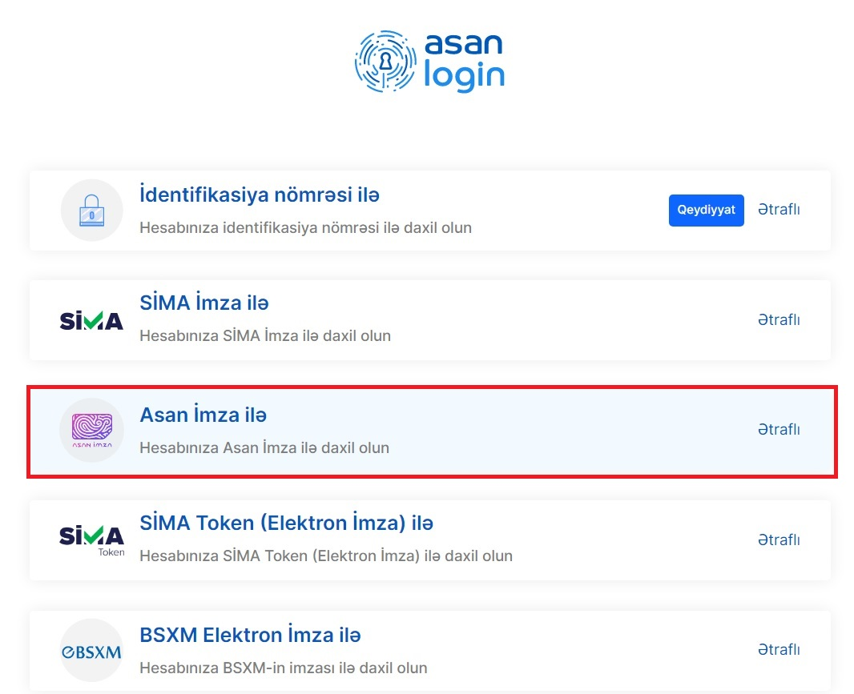

şəkil 7

Göstərilən mobil nömrəyə SMS formatında göndərilmiş kodu təsdiq etdikdən sonra xidmətə daxil olmaq mümkündür.
Daha sonra təhlükəsizlik kodu ekranda əks olunur və mobil telefona sorğu göndərilir. Sistem tərəfindən mobil telefona gələn “təhlükəsizlik kodu” ilə Portaldakı kod müqayisə edilir, uyğun gəldikdə “Asan İmza PİN1” ilə təsdiq edilir.(şəkil 8)

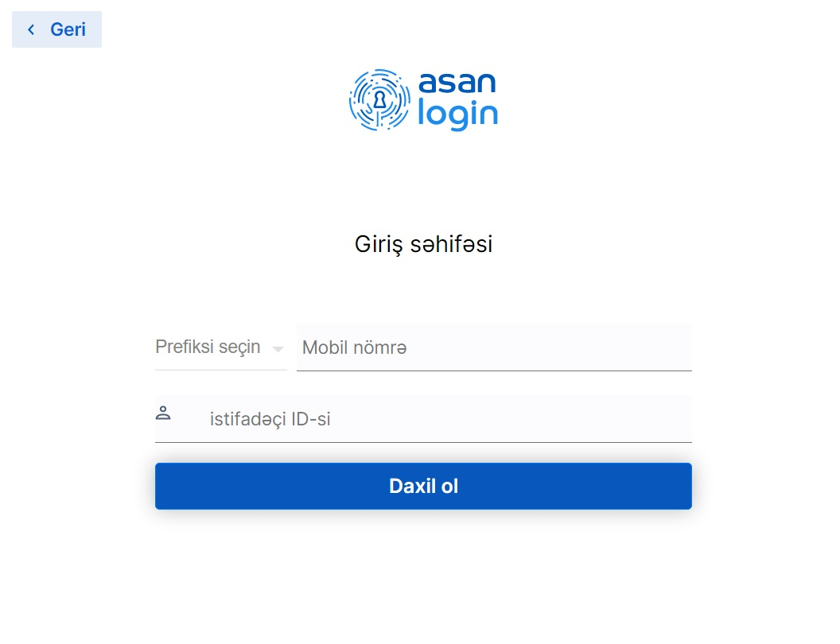

şəkil 8

Göstərilən mobil nömrəyə SMS formatında göndərilmiş kodu təsdiq etdikdən sonra “Elektron ipoteka və kredit zəmanət” sisteminə giriş etdikdən sonra avtomatik qaydada vətəndaşın elektron kabineti formalaşır.

İlk dəfə elektron kabinetini formalaşdıran ərizəçi müvafiq razılıq ərizəsini gücləndirilmiş elektron imza vasitəsilə elektron qaydada imzalayır.(şəkil 9)
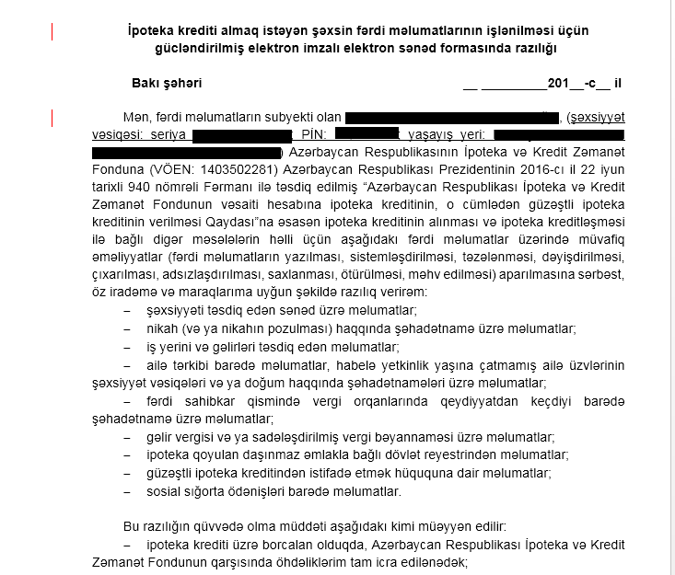

şəkil 9

Burada vətəndaşın ipoteka krediti üzrə elektron kabineti yaradılır. Elektron kabinetin menyusu Müraciətlər və İnfo bölmələrindən ibarətdir.
Müraciətlər bölməsi vasitəsilə aşağıdakı əməliyyatlar üzrə müraciətlər həyata keçirilir:
- İpoteka kreditinin alınması- Bu bölmə vasitəsilə vətəndaş ipoteka krediti üzrə müvəkkil banklardan birinə müraciət göndərir;
- İpoteka predmetinin dəyişdirilməsi – Bu bölmə vasitəsilə borcalan ipoteka predmetinin dəyişdirilməsi (əvəzləşdirilməsi) üçün müvəkkil banka müraciət göndərir;
- Öhdəliyin verilməsi – Bu bölmə vasitəsilə borcalan ipoteka krediti üzrə öhdəliklərinin digər şəxsə ötürülməsi üçün müvəkkil banka müraciət göndərir;
- Restrukturizasiya– Bu bölmə vasitəsilə borcalan ipoteka kreditinin restrukturizasiyası üçün müvəkkil banka müraciət göndərir;
- Digər əməliyyatların aparılması üçün əlaqələndirmə kodunun alınması – Bu bölmə vasitəsilə ipoteka krediti üzrə müraciətə digər borcalanın (birgə borcalanın) əlavə edilməsi, habelə borcalanın öhdəliyin digər şəxsə ötürülməsi hallarında şəxsin razılığının bildirilməsi üçün elektron sistem tərəfindən birdəfəlik şifrənin –əlaqələndirmə kodunun alınması həyata keçirilir;
- Əmlakın qiymətləndirilməsi – Bu bölmə vasitəsilə vətəndaş ipoteka predmeti qismində çıxış edən yaşayış sahəsinin qiymətləndirilməsi üçün Fondun müvəkkil qiymətləndiricilərindən birinə müraciət göndərir;
- Sığorta – Bu bölmə vasitəsilə borcalan ipoteka krediti üzrə həyat və əmlak sığorta müqavilələrinin bağlanılması üçün Fondun müvəkkil sığorta şirkətlərinə müraciət göndərir.

İnfo bölməsi vasitəsilə ipoteka krediti üzrə aşağıdakı məlumatlar əldə olunur:
- Kreditlər – Bu bölmədə borcalanın ipoteka krediti üzrə detallı məlumatları əks olunur (kreditin qalıqları, ödəniş cədvəli, sığorta müqavilələri, ödənişlərə dair məlumatlar və s.);
- İpoteka kalkulyatoru – Vətəndaş ipoteka kalkulyatoru vasitəsilə özünü kredit ödəmə qabiliyyətini ilkin qiymətləndirir;
- Ödəniş et – Bu bölmədən vətəndaş ipoteka krediti üzrə ödənişlərini (zəmanət haqqı, sığorta, kreditin aylıq ödənişləri) elektron qaydada həyata keçirir;
- Bildirişlər – Bu bölməyə vətəndaşın ipoteka kreditləri ilə bağlı bütün növ bildirişləri ünvanlanır;
- Müraciət tarixçəsi – Bu bölmədə vətəndaşın ipoteka krediti üzrə müraciətlərinin tarixçəsi əks olunur. (şəkil 10)

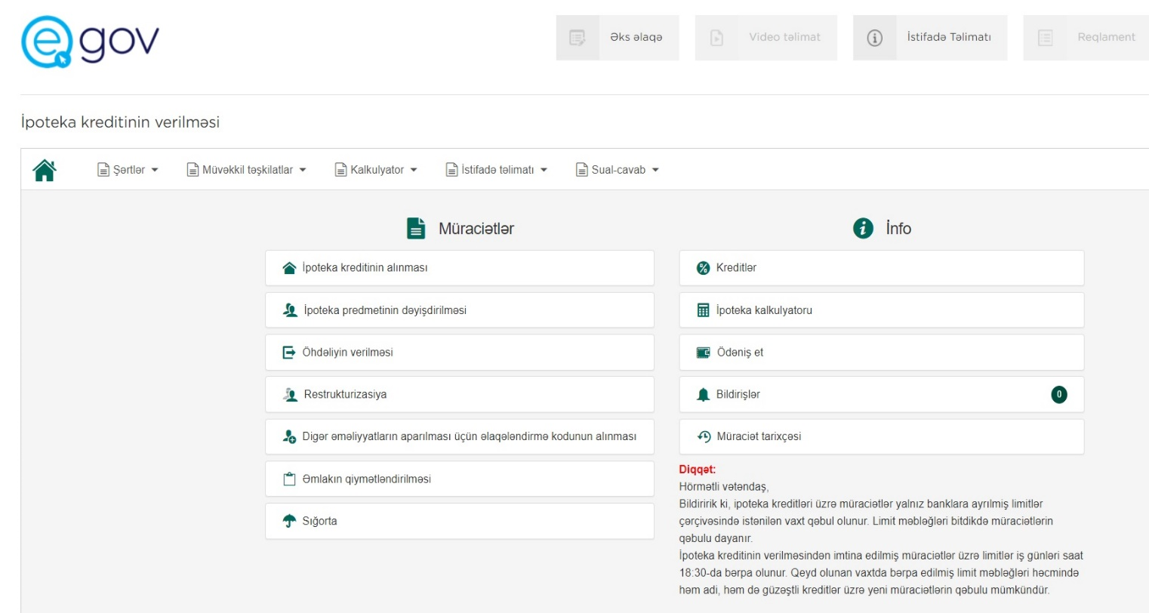
şəkil 10

İpoteka kreditinin alınması üçün müraciət müvafiq olaraq “ipoteka kreditinin alınması” bölməsi vasitəsilə həyata keçirilir.
- Şəxsiyyət vəsiqəsi məlumatları –İpoteka kreditinin alınması müraciətində ilk pəncərə vətəndaşın şəxsiyyət vəsiqəsi məlumatlarını əks etdirən pəncərədir. (şəkil 11)

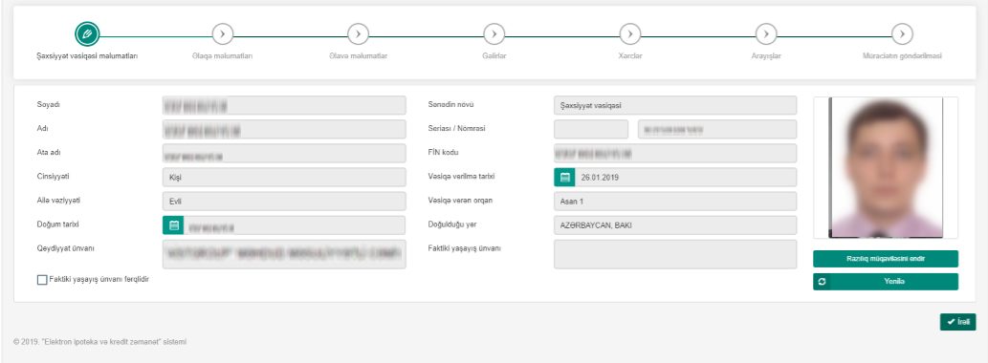
şəkil 11

Şəxsiyyət vəsiqəsi məlumatları bölməsində vətəndaşın şəxsiyyət vəsiqəsi məlumatlarının tam əks etdirilməsi və ya yenilənməsi üçün “Yenilə” düyməsi sıxılmalıdır. Vətəndaş bu bölmədə faktiki yaşayış yeri üzrə məlumatları qeydiyyat yeri üzrə ünvan məlumatlarından fərqli olduğu hallarda müvafiq qeydi seçir və aktivləşən xanada faktiki yaşayış yeri üzrə ünvan məlumatlarını doldurur. “Razılıq müqaviləsini endir” sıxıldıqda isə elektron qaydada imzalanmış (.adoc və ya .edoc) razılıq müqaviləsi endirilir. “İrəli” düyməsinə sıxılmaqla əlaqə məlumatlarına keçid edilir.

2. Əlaqə məlumatları – Bu pəncərədə vətəndaş əlaqə məlumatı tipləri üzrə uyğun olaraq müvafiq məlumatları daxil edir və “Əlavə et” düyməsini sıxır. Daxil edilən məlumatlar cədvəl şəklində əks olunur. Cədvəldən müvafiq sətri seçib düyməsinə sıxmaqla məlumatı silmək olar (şəkil 12). “İrəli” düyməsinə sıxdıqda isə əlavə məlumatlara keçid olunur.
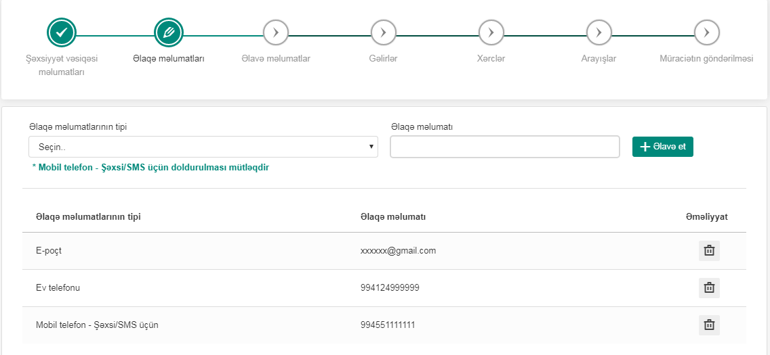
şəkil 12

- Əlavə məlumatlar - Bu bölmədə ərizəçinin iş yeri, sahibkarlıq fəaliyyəti, ailə tərkibi və təhsil məlumatları daxil edilir. Səhifə açılan kimi ərizəçinin iş yeri, vəzifə və gəlir məlumatları avtomatik olaraq xanalara doldurulur.
İş yeri haqqında məlumatlar cədvəl şəklində əks olunur. Səhifədə ərizəçinin birdən artıq iş yeri barədə məlumatları əks olunarsa əsas iş yeri məlumatları mütləq daxil edilməlidir. Məlumatlar doldurulduqdan sonra “İrəli” düyməsi sıxılmaqla növbəti mərhələyə keçid alınır. (şəkil 13)
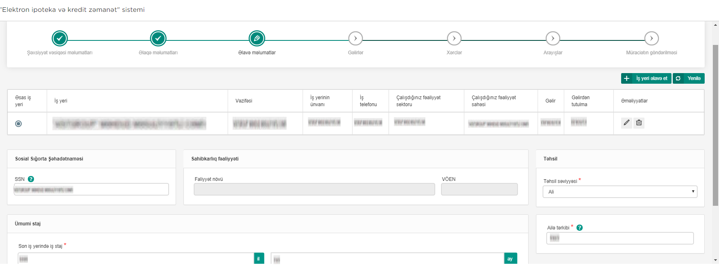
şəkil 13
Bu səhifəyə daxil olan zaman vətəndaşın rəsmi iş yeri və gəlirləri barədə məlumatlar avtomatik əksini tapmadığı hallarda “İş yeri əlavə et” düyməsi sıxılmaqla açılmış pəncərədə müvafiq məlumatlar daxil edilir. Daha sonra düyməsi sıxılmaqla məlumatlar sistemə əlavə edilir. (şəkil 14)
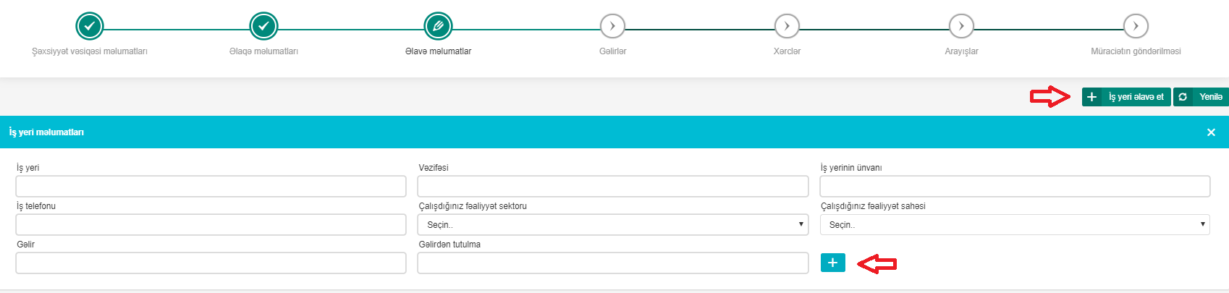
şəkil 14

“Yenilə” düyməsinə sıxdıqda aidiyyəti üzrə digər dövlət qurumlarının informasiya sistemlərində mövcud olan məlumatlar əsasında iş yeri üzrə məlumatlar avtomatik qaydada yenilənir. Sahibkarlıq fəaliyyəti olduğu halda fəaliyyət növü və VÖEN nömrəsi avtomatik olaraq doldurulur.

- Gəlirlər – Bu bölmədə vətəndaşa dair muzdlu işlə əlaqədar gəlirlər, sahibkarlıq və qeyri sahibkarlıq fəaliyyətindən gəlirlər, alınmış cari transfertlər daxil edilərək cəmi gəlirlər hesablanır. Məlumatlar tam olaraq daxil edildikdən sonra “İrəli” düyməsi sıxılır . (şəkil 15)

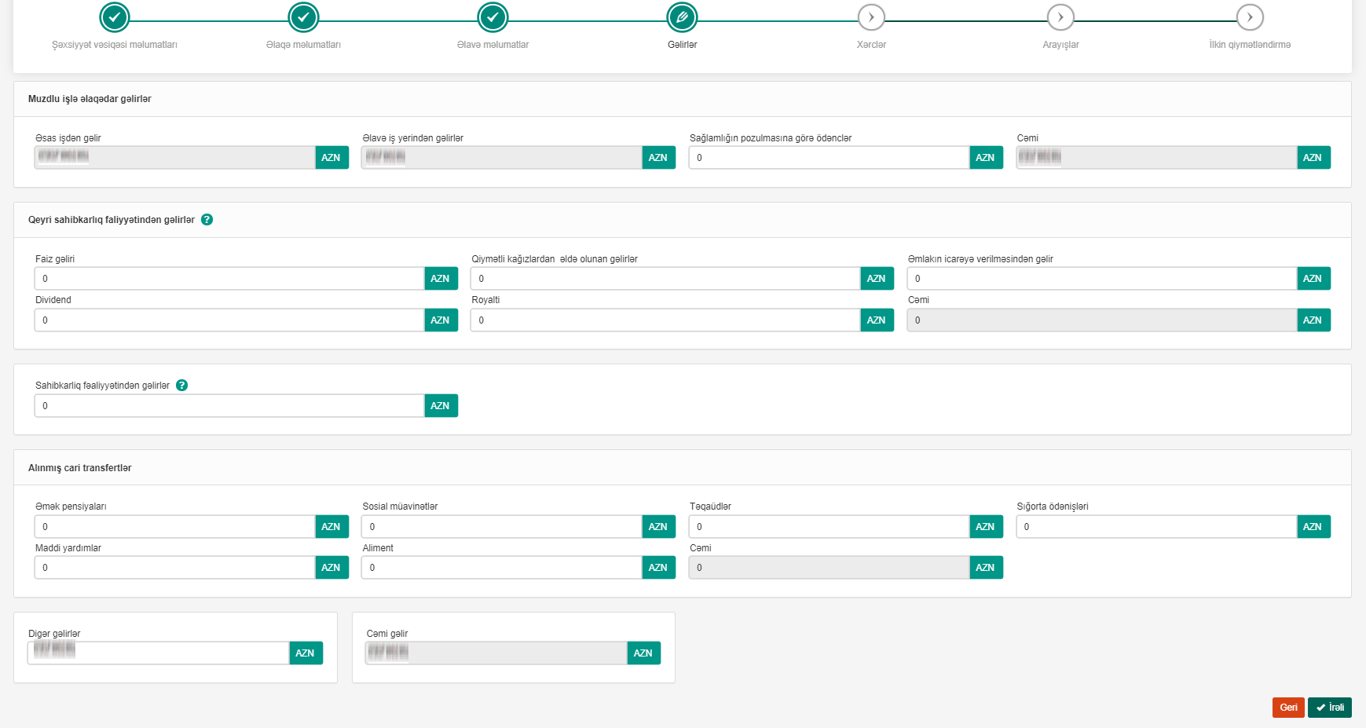
şəkil 15

- Xərclər - Bu bölmədə ərizəçi tərəfindən onun əsas və əlavə (olarsa) iş yerləri üzrə gəlirdən tutulmalar (avtomatik hesablanır, redaktə imkanı var), kommunal, vergi ödənişləri, habelə, digər kredit təşkilatları qarşısındakı aylıq öhdəlikləri barədə məlumatlar daxil edilir. Qeyd olunan məlumatlar kredit məbləğinin hesablanması zamanı nəzərə alınır. (şəkil 16)
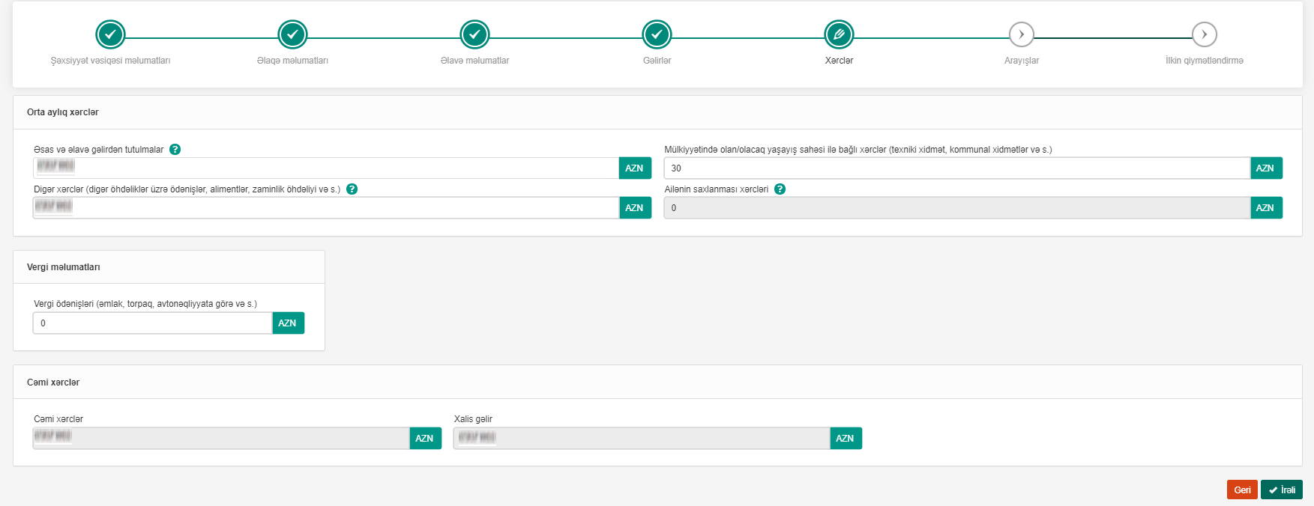
şəkil 16
6. Arayışlar - Bu bölmədə vətəndaşın digər dövlət qurumlarının informasiya sistemlərində mövcud olan məlumatlar əsasında elektron arayışlar generasiya olunur. Məsələn bu bölmədə vətəndaşın şəxsiyyət vəsiqəsi üzrə məlumatları, ailə tərkibi və nikahı haqqında məlumatlar, iş yerləri və gəlirləri barədə məlumatlar alınır. Müvafiq arayışlar bu bölmədən “Endir” düyməsi sıxıldıqda pdf formatında yüklənilir. “Yenilə” düyməsi sıxıldıqda müvafiq məlumatlar yenilənir. (şəkil 17)
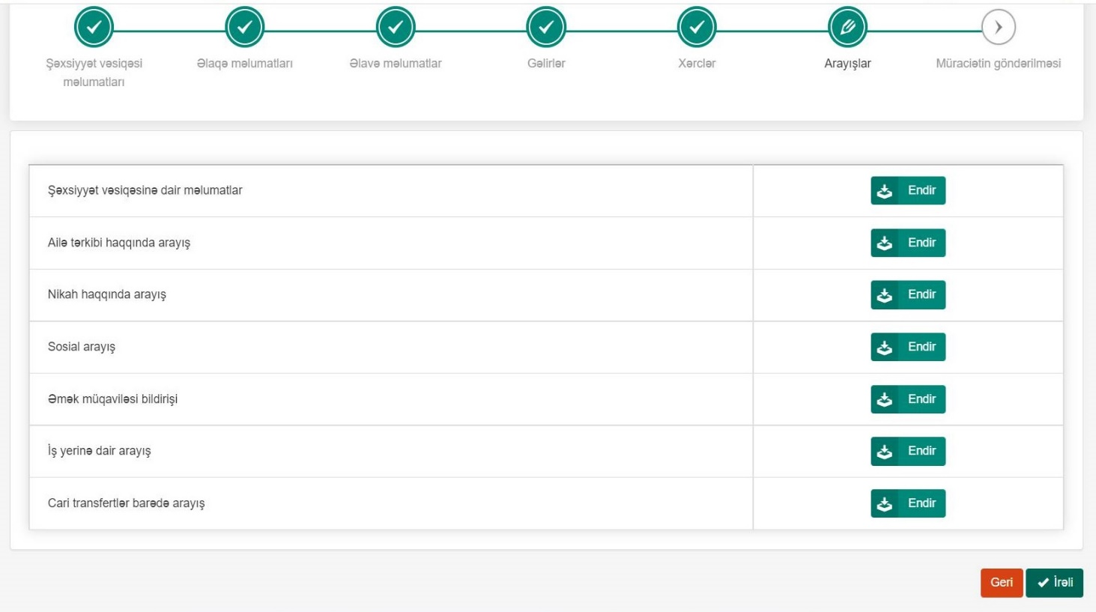
şəkil 17

- Müraciətin göndərilməsi - Bu bölmə vasitəsilə müraciət zamanı aylıq gəlirləri kreditin götürülməsinə kifayət etməyən hallar üçün müraciətə digər borcalanın (birgə borcalanın) əlavə edilməsi, habelə vətəndaşın ilkin qiymətləndirilməsi həyata keçirilir.
6.1 Kredit müraciətinə digər borcalanın əlavə edilməsi:

Digər borcalan qismində çıxış edən ərizəçi də borcalanda olduğu kimi gücləndirilmiş elektron imza (elektron imza, asan imza) vasitəsilə Fondun müvafiq xidmət bölməsinə daxil olur, “İpoteka kreditinin verilməsi” bölməsində elektron kabinetini formalaşdırmaq üçün müvafiq razılıq ərizəsini elektron imza ilə imzalayır. Elektron kabinetinə daxil olduqdan sonra Digər əməliyyatların aparılması üçün əlaqələndirmə kodunun alınması (şəkil 11) bölməsinə daxil olur və növbəti mərhələdə “Digər borcalanın (birgə borcalanın) əlavə edilməsi” bölməsini seçir. (şəkil 18, şəkil 19, şəkil 20)

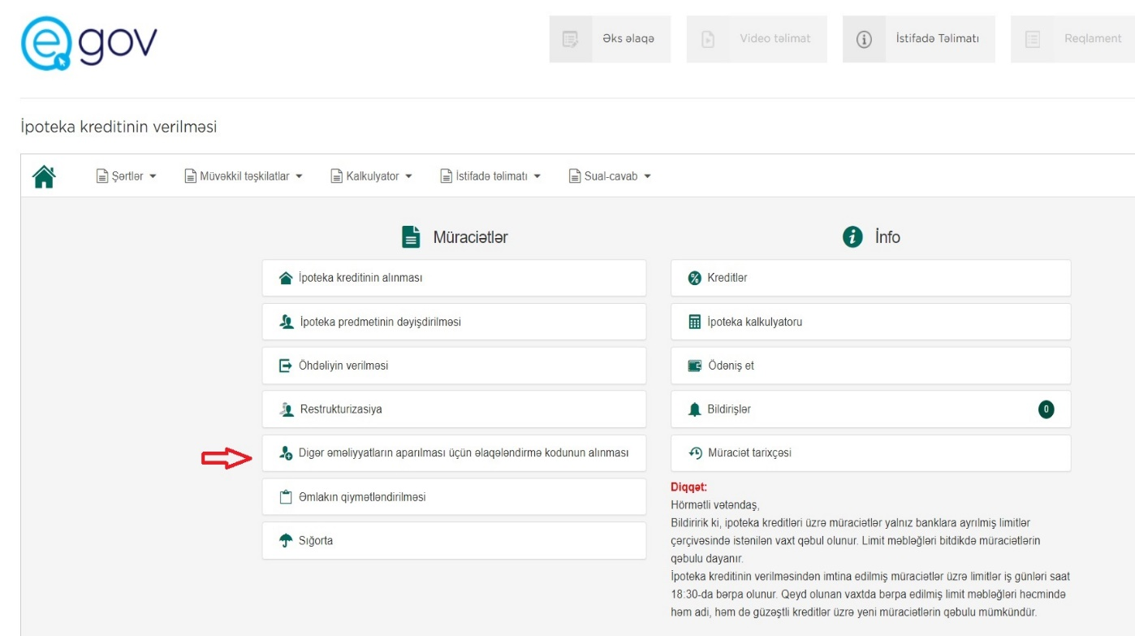
şəkil 18

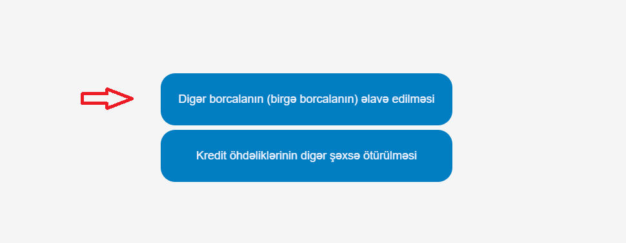

şəkil 19
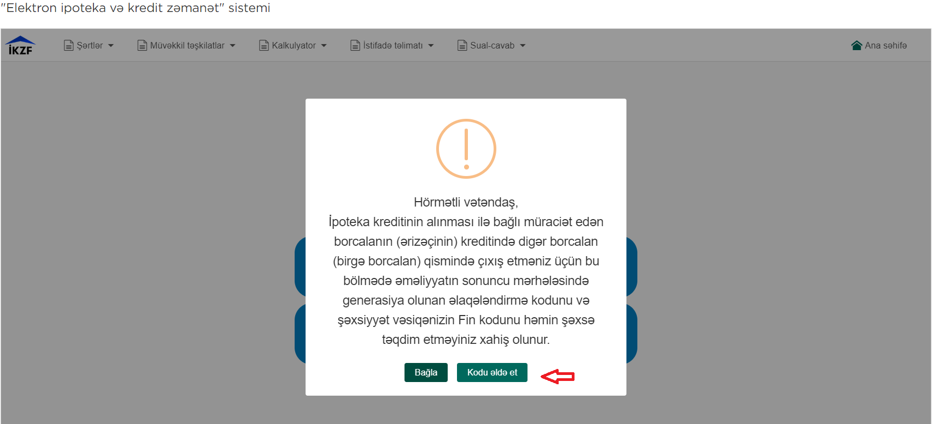
şəkil 20
Digər borcalanın kredit müraciətinə əlavə edilməsi üçün vətəndaş qeyd olunan bölmədən bütün mərhələləri keçərək sonda əlaqələndirmə kodunu əldə edir.
(şəkil 22)
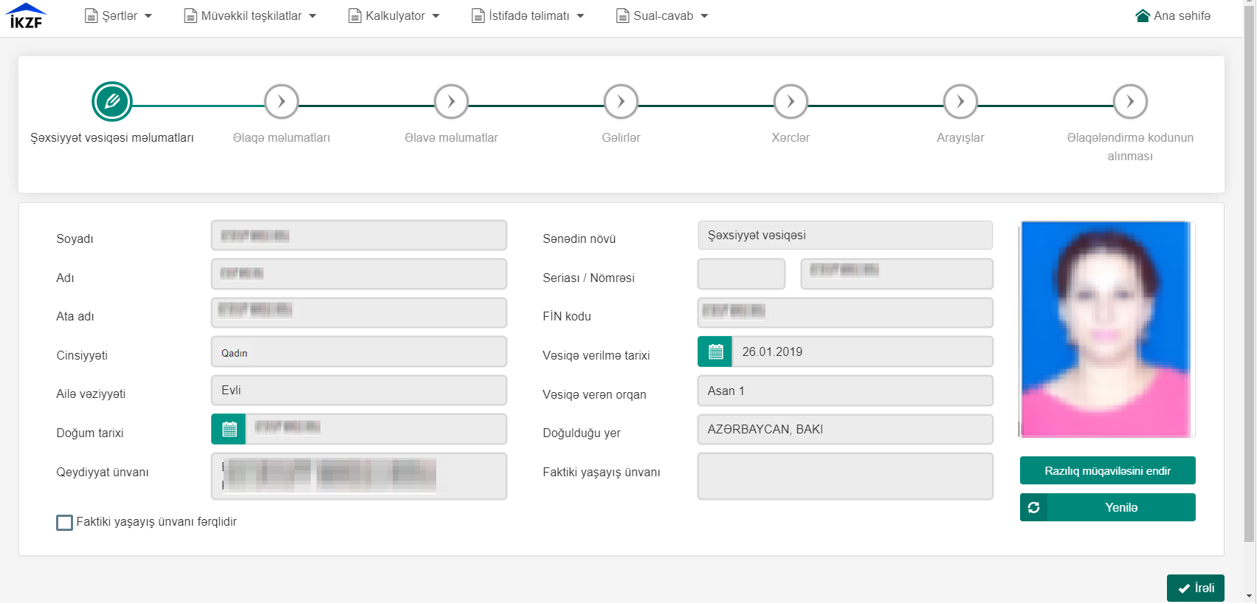
şəkil 21

Qeyd olunan əlaqələndirmə kodu əsas ərizəçiyə təqdim olunur. O da öz növbəsində müvafiq xanada əlaqələndirmə kodunu, digər borcalanın şəxsiyyət vəsiqəsinin FİN kodunu, habelə qohumluq əlaqəsini qeyd edərək “Əlavə et” düyməsini sıxır. Beləliklə müraciətə digər borcalan da əlavə edilir. Kredit işində əlavə olaraq 2-ci borcalan da iştirak edərsə eyni qaydada müraciətə əlavə olunur. (şəkil 22)

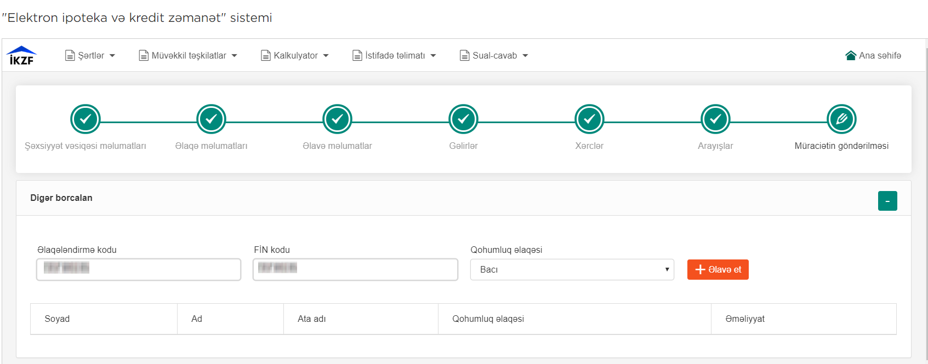

şəkil 22

Bu səhifədə ərizəçi müvafiq sahələri doldurur və “Hesabla” düyməsini sıxır. Bəzi sahələrin qarşısında işarəsi vardır. Bu işarəyə sıxdıqda sahəyə əlavə ediləcək məlumata dair daha detallı məlumatlar əks olunur. “Hesabla” düyməsi sıxıldıqda vətəndaşın daxil etdiyi məlumatlar (gəlirləri,xərcləri, istədiyi kreditin məbləği, ilkin ödənişin məbləği və s.) və bankın müəyyənləşdirdiyi tələblər (ailə üzvlərinin saxlanılması xərcləri, ilkin ödəniş faizinə dair tələb) əsasında borcalana elektron sistem tərəfindən zəmanətsiz və zəmanətli şərtlərlə götürə biləcəyi kredit məbləği təklif olunur. (şəkil 23, şəkil 24)
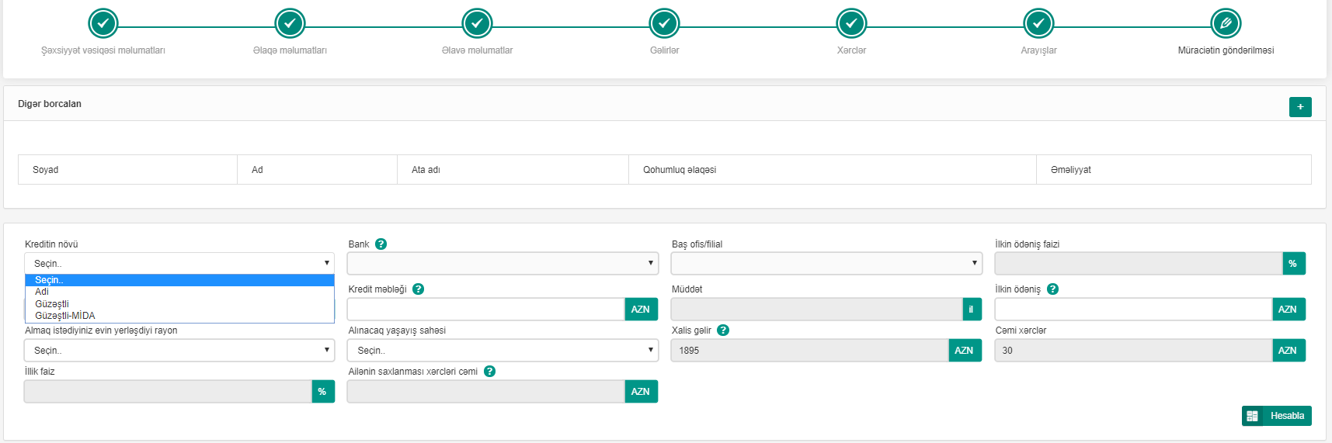
şəkil 23

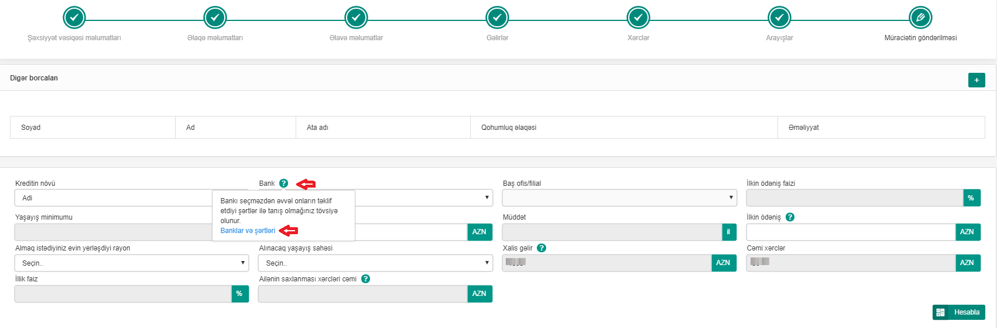 şəkil 24

Zəmanətsiz və zəmanətli kredit tiplərinə görə hesablanmış kredit məbləğləri və digər xərclər barədə məlumatlar ayrı-ayrı sütunlarda göstərilir. Hər bir sütun qarşısında seçim qutusu vardır. Borcalan almaq istədiyi kredit tipini seçməlidir. (şəkil 25)

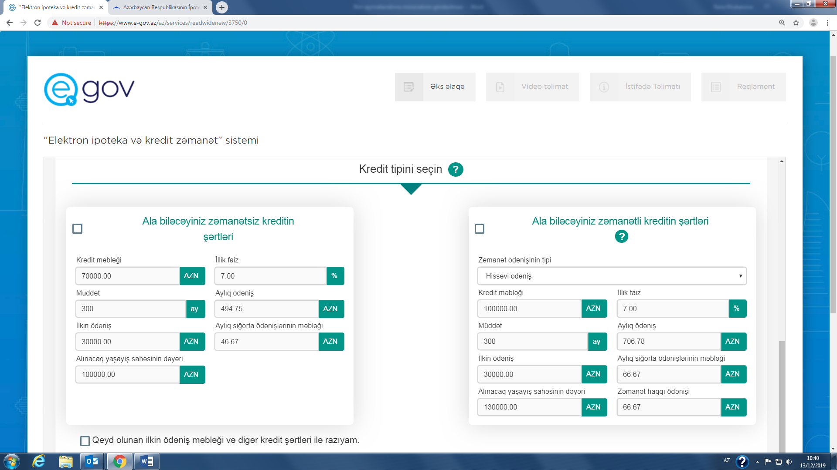
şəkil 25
Borcalan ilkin ödəniş məbləği və kredit şərtləri ilə razılığını təsdiqləyir (təsdiq əməliyyatı seçim qutusunun aktivləşdirilməsi ilə aparılır). Təhlükəsizlik kodunu daxil edərək “İrəli” düyməsini sıxır. Bu zaman ərizə yaradılır və daxil edilən məlumatlar ərizədə əks olunur. Əsas və birgə borcalan haqqında məlumatlar ayrı - ayrılıqda göstərilir. Borcalan “İmtina” düyməsini sıxaraq məlumatları silə və ya geri qayıdaraq məlumatlarına dəyişikliklər edə bilər. (şəkil 26)

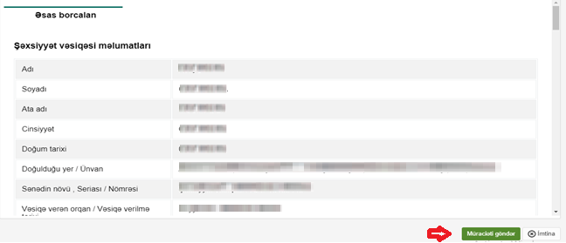
şəkil 26

Qeyd:Vətəndaşa sonuncu əməliyyat olaraq “Müraciəti göndər” düyməsini sıxmazdan əvvəl bir daha ona sistem tərəfindən təklif olunan kredit məbləğini yoxlaması tövsiyə olunur. Belə ki, kreditin rəsmiləşdirilməsi zamanı kredit məbləğinin həcmi ərizənin formalaşdırılması zamanı qeydə alınmış məbləğdən artıq ola bilməz.
“Müraciəti göndər” düyməsini sıxdıqda müraciətin qeydə alınması ilə bağlı müraciətə dair bildiriş ekranda göstərilir. Bildirişdə təyin edilmiş vaxtda potensial borcalan (borcalanlar) müvafiq banka yaxınlaşmalı və bildirişdə qeyd olunmuş aktivləşdirmə kodunu bank əməkdaşına təqdim etməlidir. Müraciət bank əməkdaşı tərəfindən aktivləşdirildikdə bu barədə vətəndaşa müvafiq bildirişlər (elektron kabinetə, e-poçt ünvanına, telefonuna) göndərilir. (şəkil 27)
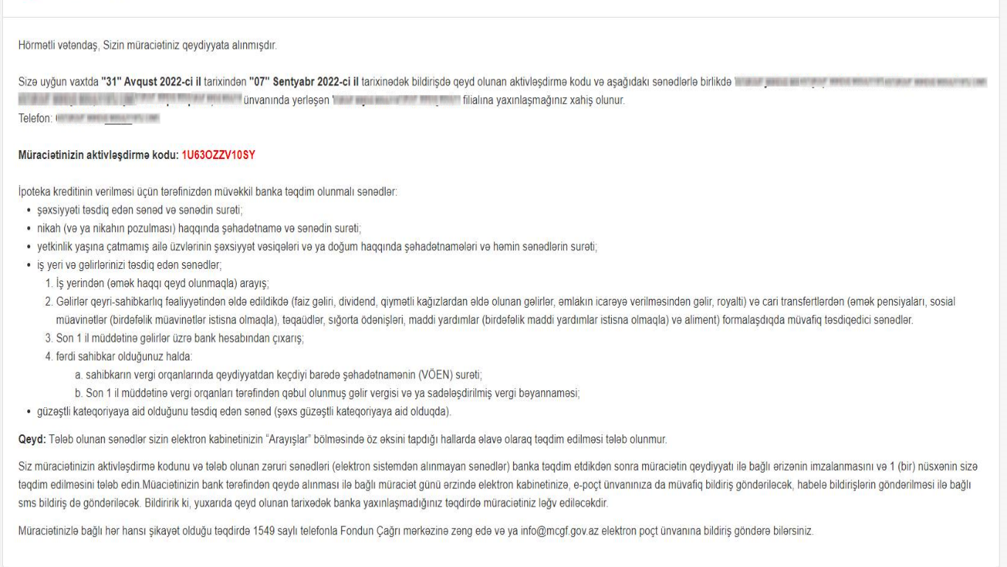
şəkil 27

